7. Massnahmen bei drohender Überflutung im Nah- und Fernbereich von Talsperren
Basierend auf der „Verordnung über die Warnung, die Alarmierung und das Sicherheitsfunknetz der Schweiz“ vom 18.08.2010 (Stand 01.03.2017) und der „Richtlinie über die Sicherheit der Stauanlagen (Teil E, Notfallkonzept)“ vom 01.05.2015 sowie den Mustervorlagen „Notfallreglement und Einsatzreglement Stauanlagen mit Wasseralarmsystem (Stand 01.05.2015; Quelle BFE)
  - Übersicht Prozesse bei Talsperren-Ereignissen

a) Ereignistypen
Grundsätzlich ist zwischen Ereignissen mit einem schnellen Ablauf und solchen mit einer vorgängigen Warnphase zu unterscheiden. Mit einem schnellen Ablauf ist zu rechnen, wenn sich Bergstürze, Murgänge oder Gletscherabbrüche im Einzugsbereich von Stauanlagen ereignen und Massenbewegungen überraschend in den Staubereich niedergehen. Dies führt zu einem Überschwappen des Sees, oft ohne Beschädigung der Talsperre.
Ereignisse mit einer Warnphase haben hingegen meist technische Ursachen und kündigen sich an (Instabilität eines Damms, Beschädigung einer Betonsperre, Versagen eines Ablasses, Anstieg des Wasserspiegels über die kritische Grenze usw.). In der Notfallplanung des Talsperren-Betreibers sind die Szenarien und Gegenmassnahmen inventarisiert. Es besteht ein zeitlicher Handlungsspielraum.

b) Eskalationsstufen
Das Notfallkonzept des Bundesamtes für Energie (BFE) sieht 5 Gefahrenstufen vor sowie eine weitere Stufe, die das Ende der Gefahr markiert. Jeder Eskalationsstufe sind konkrete Massnahmen in der Zuständigkeit des Werks, des Kantons und der Gemeinde zugeordnet. Diese sind nachstehend beschrieben (Grafik und Aufgabenzuweisung).

c) Definition der Zonen
Nahzone: Eintreffen der Flutwelle innert 2 Std.
Fernzone: Eintreffen der Flutwelle später als 2 Std.

In der Nahzone verfügen die Gemeinden über die „Notfalldokumentation Nahzone Stauanlagen“ und haben angesichts der knappen Zeit vorsorglich Merkblätter mit Verhaltensanweisungen an die Bevölkerung verteilt. In der Fernzone werden ebenfalls Massnahmen nötig, doch steht dafür etwas mehr Zeit zur Verfügung. Da die betroffenen Gemeinden das Ausmass der Auswirkungen dort nur teilweise abschätzen können, muss der Kanton via Verhaltensanweisungen direkt Einfluss nehmen.
Die Gemeinden rund um den Brienzersee gehören zur Fernzone, haben aber in Anbetracht möglicher Flutwellen im See einen höheren Vorbereitungsstand und verfügen über Merkblätter zum Verhalten der Bevölkerung bei Wasseralarm. Anstelle des Wasseralarms wird ein Allgemeiner Alarm mit Verhaltensanweisungen ausgelöst.

d) Alarmierungsabläufe
Bei schnellen Abläufen mit hoher Dringlichkeit und akuter Gefahr wird in der Nahzone direkt der Wasseralarm ausgelöst, worauf sich die Bevölkerung unverzüglich an die sicheren Orte verschiebt (Höhe gewinnen). In der Fernzone - die je nach betroffener Stauanlage unterschiedliche Ausmasse annehmen kann - wird der Allgemeine Alarm ausgelöst, gefolgt von einer ICARO-Meldung via Radio und Alertswiss.
Bei Abläufen mit Warnphase wird im gesamten betroffenen Gebiet vorerst ein Allgemeiner Alarm mit nachfolgenden Verhaltensanweisungen ausgelöst. Spitäler, Altersheime oder andere spezielle Einrichtungen beginnen dann sofort mit der Umsetzung der betrieblichen Massnahmen, da diese zeitintensiv sind. Muss unmittelbar mit einem Versagen der Sperre gerechnet werden, werden in der Nahzone der Wasseralarm (Flucht), in der Fernzone erneut der Allgemeine Alarm mit weiteren Verhaltensanweisungen ausgelöst.

e) Gefahrenstufen und Grafik Alarmierungsabläufe (gem. Richtlinie über die Sicherheit der Stauanlagen).
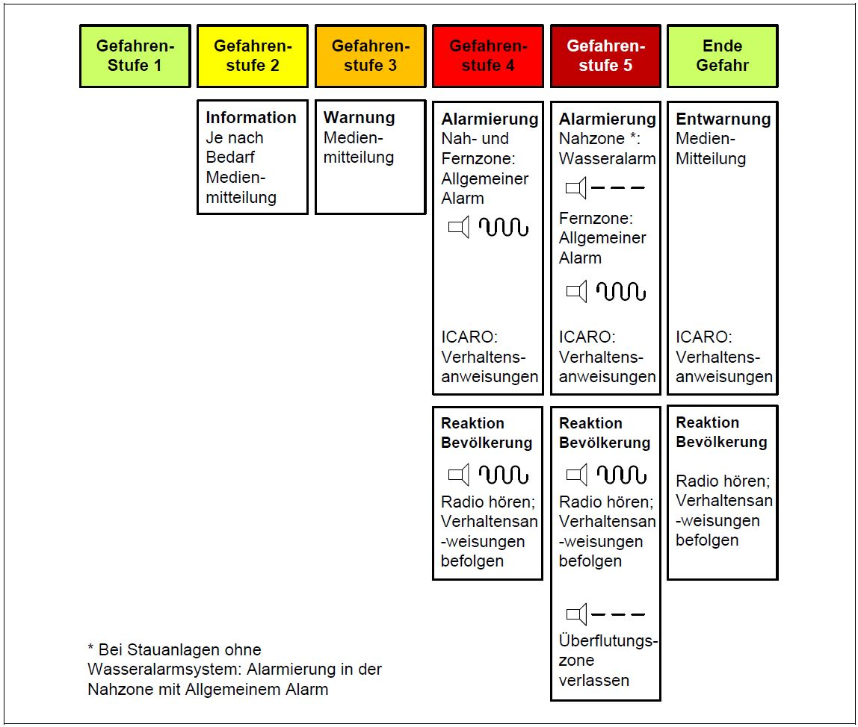

f) Zusammenstellung zugeordneter Massnahmen (Grob-Übersicht)
Gefahrenstufe | Massnahmen Werk (Auszug) | Massnahmen Kanton/Gemeinde
GS-1: Normalzustand | Überwachung, Wartung, Schulung | Aufbau Notfallorganisation
GS-2: Mässige Gefahr | Lagebeurteilung, betriebliche Massnahmen (z. B. Absenkung), Information Kanton, BFE | Information, Medienmitteilungen
GS-3: Erhebliche Gefahr | Einsatz Notfallorganisation, KP-Besetzung, evtl. WAZ-Besetzung, betriebliche Massnahmen, Sicher-stellung Zugang Anlage, WARNUNG | Weitergabe WARNUNG, Erstellen Alarmierungsbereitschaft, Situatives Hochfahren Führungsorganisation, Überprüfung EP
GS-4: Grosse Gefahr | analog GS-3, Erhöhung Überwachungsrhythmus, Beizug von Experten, Veranlassung ALLG. ALARM | ALLG. ALARM und Verbreitung Verhaltensanweisungen, Krisenorganisation GR und RFO. Vorbereitung Aufnahmezentrum
GS-5: Sehr grosse Gefahr | analog GS-3 und 4, Veranlassung WASSERALARM bei unmittelbarer Gefahr | WASSERALARM, Evakuierung Überflutungszone im Nahbereich, Betrieb Aufnahmezentren, Verhaltensanweisungen für Fernzone
  - Allgemeine Erläuterungen / Zuständigkeiten

a) Grundsätzliches
Die Kantonspolizei (Regionale Einsatzzentrale; REZ) nimmt die Aufgaben der Alarmstelle des Kantons wahr. Die Feuerwehr (i.d.R Stabsgruppe) figuriert in ihrem Zuständigkeitsgebiet (Rayon der Feuerwehr) als Alarm- und Meldestelle der Gemeinde/n und stellt die Verbindung zu den kommunalen Exekutivorganen (Gemeinderäte) und den regionalen und lokalen Führungsorganen (RFO / GFO) sicher. Dafür ist sie an ein Alarmierungssystem angeschlossen und somit rund um die Uhr erreichbar.
Die Feuerwehr bezeichnet zu ihrer Unterstützung eine Alarmgruppe. Diese rekrutiert sich in erster Linie aus Angehörigen der Feuerwehr, kann aber je nach Bedarf mit Personen aus anderen Bereichen verstärkt werden (Zivilschutz, Verwaltung, Angehörige Gemeindebetriebe usw.).

Schneller Ablauf
Die kantonale Alarmstelle stellt bei überraschend eintretenden Überflutungsgefährdungen im Auf-trag des Betreibers der Stauanlage die Auslösung des Wasseralarms sicher (2-malige Auslösung, dazwischen 5 Minuten Pause). In 2. Priorität löst sie in der Fernzone gemäss vorbereitetem Alarmierungsdispositiv (6) den Allgemeinen Alarm aus und sorgt für die Verbreitung der Verhaltensanweisungen. Sie sorgt für die Weitergabe der Information an die Alarmgruppe KFO (BSM - 150 - Büro KFO Kompetenzgruppe BSM).

Ablauf mit vorgängiger Warnphase
Der Stauanlagebetreiber stellt wenn immer möglich die sofortige Besetzung der Wasseralarmzentrale (WAZ) im Nahbereich der Talsperre sicher (Überwachung ab Gefahrenstufe – GS 3) und informiert seine Partner (Kapo, BSM, BFE usw.). Die REZ ihrerseits leitet die Warnung an die Alarmstelle der Gemeinde/n weiter und veranlasst das Erstellen der Alarmierungsbereitschaft (Vgl. Anhang 2).
Bei grosser Gefahr (GS-4) veranlasst der Stauanlagebetreiber die Auslösung des Allgemeinen Alarms in der Nah- und Fernzone mit gleichzeitiger Verbreitung von Verhaltensanweisungen durch die Kantonspolizei. Die Auslösung erfolgt mittels Sirenenfernsteuerung. Die Kapo leitet den Alarmierungsauftrag entsprechen dem Dispositiv der betroffenen Stauanlage an alle kommunalen Alarm-stellen weiter. Ergänzend zu den stationären Sirenen (Hörkontrolle) stellt die Gemeinde die Alarmierung gemäss kommunalem Alarmierungsplan sicher und sorgt spätestens jetzt für das Aufgebot der Exekutive und der zuständigen Führungsorgane (RFO/GFO). In der Gefahrenstufe 4 werden die Wasseralarmsirenen zudem vorsorglich entriegelt.
Die Gemeinde leitet unverzüglich Massnahmen zum Schutz der betroffenen Bevölkerung gemäss Notfallplanung Talsperrenbruch ein (siehe Notfalldokumentation „Talsperren“). Darunter fällt insbesondere die Weitergabe der Warnung an sensitive Betriebe (Schulen, Heime, Spitäler, Verkehrsbetriebe, Tourismus usw.). Im Einzelnen ist – unter Berücksichtigung der kantonalen Vorgaben – der kommunale Leistungsauftrag massgebend.
Falls die Lage nicht mehr beherrschbar ist, die eingeleiteten Massnahmen des Betreibers keine Wirkung zeigen und ein unkontrollierbarer Abfluss grosser Wassermassen unmittelbar bevorsteht oder bereits erfolgt ist (GS-5), löst die WAZ unmittelbar bei der Stauanlage den Wasseralarm aus und veranlasst bei der REZ die Auslösung des Allgemeinen Alarms in der Fernzone (inkl. Verbreitung von Verhaltensanweisungen). Als Rückfallebene kann der Wasseralarm auch durch die REZ ausgelöst werden (Redundanz).

b) Aufgaben der Beteiligten im Ereignisfall
Die Massnahmenlisten im Anhang sind durch die Beteiligten bei einer drohenden Überflutungsgefährdung der Eskalationsstufe entsprechend Punkt für Punkt abzuarbeiten. Bei der Lagebeurteilung vor Ort ist insbesondere der Faktor „verbleibende Zeit“ massgebend.

Alarmstelle der Gemeinde/n
Die zu treffenden Massnahmen sind weitgehend aus dem Dossier „Alarmstelle der Gemeinde“ und aus den Anhängen dazu ersichtlich. Die Planungen beinhalten den Vollzug der Alarmierung mittels stationärer und mobiler Sirenen sowie mittels Telefonalarm. Die Anhänge sind entsprechend den kommunalen Gegebenheiten auszufüllen und jährlich anlässlich des Sirenentests im Februar nachzuführen.
Der Chef der Alarmgruppe stellt sicher, dass das eingesetzte Personal das richtige Verhalten im Ereignisfall kennt und in der Lage ist, die Aufgaben im eigenen Bereich ohne Zeitverluste selbständig umzusetzen. Zentral sind unterstützende Massnahmen bei der Verbreitung der Warnung und der Verhaltensanweisungen sowie der Vollzug der Alarmierung.

Feuerwehr und allenfalls weitere Einsatzdienste der Gemeinde
Ihnen obliegen die Beschilderung / Wegweisung und nach Auslösung des Wasseralarms - soweit möglich - die Unterstützung der zeitverzugslosen Evakuierung von Bevölkerung (evtl. auch Haustiere / Tierbestände) aus den potenziellen Überflutungszonen in die vorsorglich bezeichneten Aufnahmezentren (sichere Orte auf Anhöhen).

Kommunale Führung / Exekutive
Die Verantwortlichen müssen mit den Grundlagen der Evakuierung und den Richtlinien über die Sicherheit der Stauanlagen (Notfallkonzept, Teil E) vertraut sein. Die Überflutungskarten mit den verbleibenden Reaktionszeiten und die Merkblätter zum Verhalten der Bevölkerung bei Wasseralarm sind unverzichtbarer Bestandteil der kommunalen Notfalldokumentation. Die Behörden steuern die Abläufe und weisen situativ die Aufgaben zu.

c) Übersicht über die Anhänge (Alarmstelle der Gemeinde und weitere Beteiligte)
Anh. 1: Massnahmenliste WASSERALARM / ALLGEMEINER ALARM bei einem SCHNELLEN ABLAUF (Nah- und Fernzone GS-5)
Tätigkeiten nach Auslösung des WASSERALARMS durch die REZ.
Anh. 2: Massnahmenliste WARNUNG (GS-3 Nah- und Fernzone) bei einem Ereignis mit Warnphase
Tätigkeiten nach Erhalt der WARNUNG durch die REZ: Erstellen der Alarmierungsbereitschaft.
Anh. 3: Massnahmenliste ALLGEMEINER ALARM nach vorgängiger Warnung (GS-4; Nah- und Fernzone)
Tätigkeiten nach Aufforderung der Kapo zur Auslösung des ALLGEMEINEN ALARMS
Anh. 4: Massnahmenliste WASSERALARM / ALLGEMEINER ALARM nach vorgängiger Warnung (GS-5; Nah- und Fernzone)
Tätigkeiten nach Auslösung des WASSERALARMS durch den Stauanlagebetreiber oder die REZ, resp. in der Fernzone des ALLGEMEINEN ALARMS durch die REZ.
Anh. 5: Massnahmenliste ENDE GEFAHR (Nah- und Fernzone).
Tätigkeiten nach Entwarnung
Anh. 6: Übersichtskarten der Nah- und Fernzonen

